附件1：腾讯会议说课视频录制指南
一、材料准备
1.摄像头和麦克风功能均可用的电脑；
2.PPT文件保持打开状态。
二、软件设置
1.登录腾讯会议软件，在“常规设置”中选择“录制”，勾选“屏幕共享期间同时录制正在说话人的小画面”。记住本地录制的文件存储地址。关闭“设置”窗口。
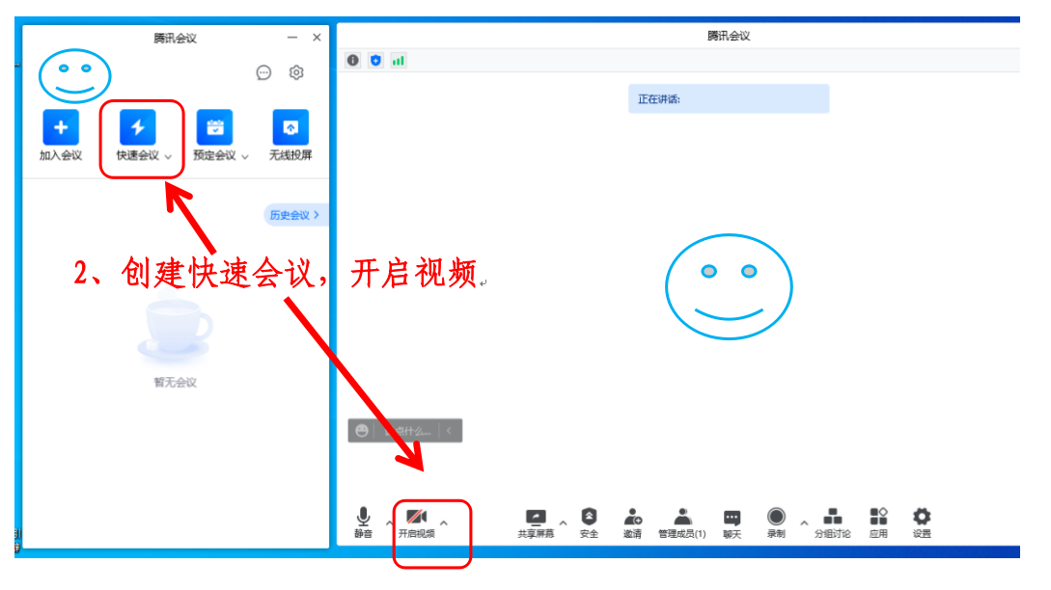
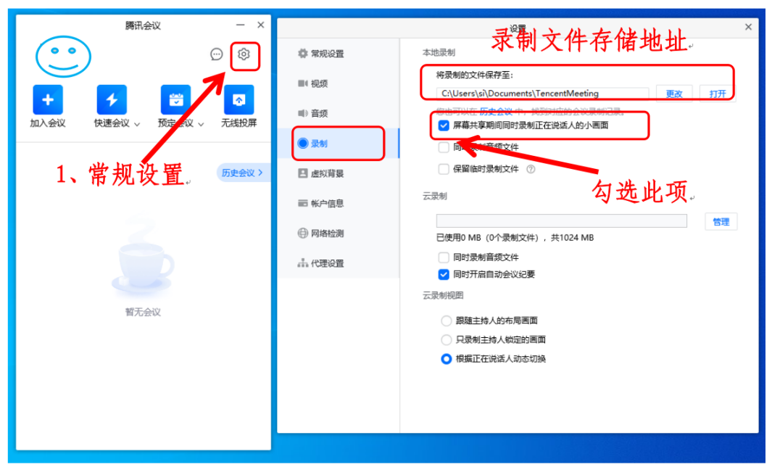
2.点击“快速会议”打开视频会议界面，点击界面下方的“开启视频”按钮。
- 点击“录制”按钮，选择“本地录制”。
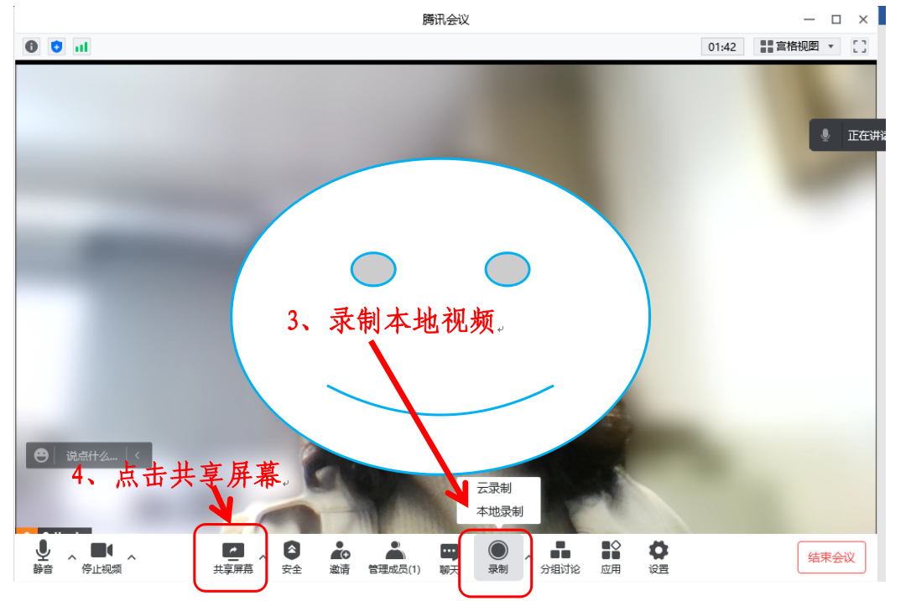
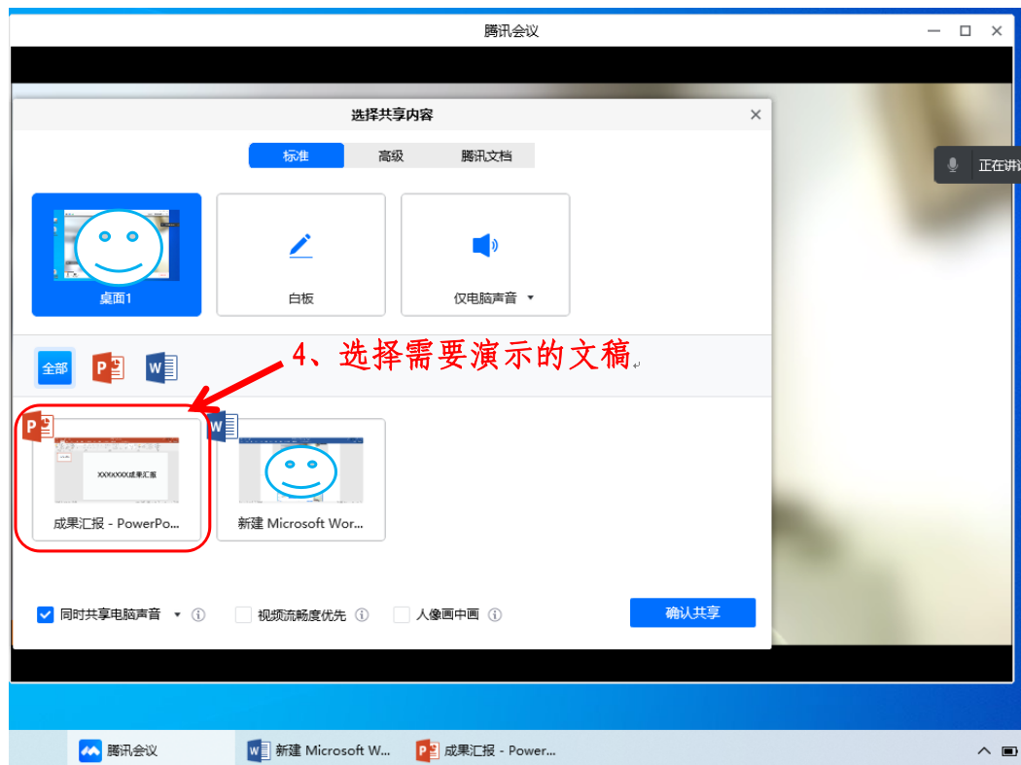
4.点击“共享屏幕”按钮，选择需要演示的PPT文件。
三、视频录制
在PPT软件中点击“播放”演示文稿，即可开始汇报并录制。汇报完成后切换回到腾讯会议软件界面，停止录制并退出软件，至指定存储位置即可查看录制文件。请尽量缩短软件准备时间，上传的视频不需进行剪辑。

